KATA PENGANTAR

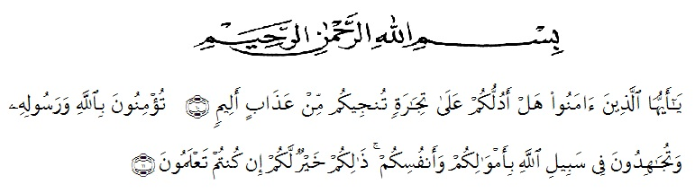
Artinya: Hai orang-orang yang beriman, sukakah kamu aku tunjukkan suatu perniagaan yang dapat menyelamatkanmu dari azab yang pedih?. (10)
(Yaitu) kamu beriman kepada Allah dan Rasul-Nya dan berjihad di jalan Allah dengan harta dan jiwamu. Itulah yang lebih baik bagimu, jika kamu mengetahuinya. (11) (As-Shaff Ayat 10-11)
Puji syukur penulis panjatkan kehadirat Allah SWT, yang telah memberikan rahmat, taufiq, dan hidayah-Nya sehingga penulis dapat menyelesaikan skripsi yang berjudul “Pengaruh Model Pembelajaran Problem Based Learning (PBL) Terhadap Kemampuan Berfikir Kritis Siswa Pada Tema Cita-citaku Kelas IV MIS AL HUSNA Marindal Tahun Ajaran 2021/2022” yang disusun untuk memenuhi persyaratan memperoleh gelar Sarjana Pendidikan dengan jurusan PGSD (Pendidikan Guru Sekolah Dasar).
Selama penyusunan skripsi ini, tentu saja tidak lepas dari bantuan, bimbingan dan arahan dari berbagai pihak.Oleh Karena itu pada kesempatan ini penulis menyampaikan rasa terima kasih sebesar-besarnya kepada :
- Bapak Dr. KRT. Hardi Mulyono. S.E., M.AP., selaku Rektor Universitas Muslim Nuasantara yang telah memberikan kesempatan pada penulis melaksanakan studi di Universitas Muslim Nusantara.
- Bapak Dr. Samsul Bahri, M.Si, selaku Dekan Fakultas Ilmu Pendidikan Universitas Muslim Nusantara.
- Ibu Dra, Sukmawati, M.Pd, selaku ketua Program Studi Pendidikan Guru Sekolah Dasar.
- Bapak Ahmad Landong Nasution, S.Pd., M.Pd, selaku Dosen Pembimbing Skripsi yang telah banyak memberikan bimbingan, dukungan, dan arahan kepada penulis sehingga skripsi ini dapat diselesaikan.
- Ibu Zulfa Yalid, M.Pd.I, selaku kepala sekolah MIS ALHUSNA Marindal. Dan seluruh staf MIS ALHUSNA Marindal khususnya di kelas penelitian saya yaitu kelas IV.
- Teristimewa kepada Ayahanda (Johan Harahap) dan Ibunda tercinta (Riani Tarigan) beserta Kerabat Keluarga yang telah mengasuh dan membesarkan penulis, serta memberikan jalan terbaik pada penulis, membimbing, memotivasi dan membiayai serta mendoakan hingga penulis dapat menyelesaikan studi ini.
- Rekan-rekan mahasiswa FKIP UMN Al Wasliyah khususnya PGSD Stambuk 2018 yang telah banyak membantu dan memberikan masukan dalam menyusun proposal ini.
- Seluruh pihak yang membantu dalam penyusunan proposal ini yang tidak dapat disebutkan satu persatu, penulis ucapkan terimakasih.
Atas segala bantuan dan bimbingan yang telah penulis terima, penulis tidak dapat membalas kiranya tiada kata lain penulis ucapkan selain berserah ini kepada Allah SWT.
Penulis menyadari bahwa Proposal ini masih banyak kekurangan dan kejanggalan baik kata-kata maupun susunan kalimatnya, oleh sebab itu penulis mengharapkan kritik dan saran pembaca yang bersifat membangun demi kesempurnaan proposal ini. Semoga proposal ini bermanfaat dalam memperkaya khasanah ilmu pendidikan.
Medan, 2022
Penulis

Delfi Handriani Harahap
NIM. 181434067

